–

PROJET DOMOTIQUE

« MAISON INTELLIGENTE »

CAPTEUR EXTERIEUR

# Gaëtan HERRY / Célia LE TROQUER

PLAN :

Le projet « maison intelligente » consistait en la réalisation d’un système de domotique intelligent complet, permettant de réguler les paramètres intérieurs et extérieur d’une maison, tels que le chauffage, la lumière ou encore la ventilation.

Dans l’objectif de ce projet, nous nous sommes positionnés dans le cadre suivant : une maison constituée d’un jardin, d’un salon et d’une cuisine au minimum. C’est pourquoi nous avons jugé utile de répartir la conception du système de domotique sur les différents emplacements que possédait la maison, à savoir en extérieur, le jardin et en intérieur, la cuisine et le salon.

Pour que le système global puisse remplir son rôle, il nous est apparu nécessaire la présence des entités suivantes dans le système global :

* **Une partie capteurs** : dédiée à la collecte de données au sein de l’environnement dans lequel le capteur est placé.
* **Une partie intelligence** : dédiée, une fois les données précédentes réceptionnées, à décider des modifications à opérer en fonction de ces données pour proposer un environnement conforme à la demande de l’utilisateur.
* **Une partie interface de puissance**: dédiée, une fois les commandes de l’intelligence réceptionnées, à effectuer les changements au sein de la maison dotée du système domotique.

Nous nous sommes donc partagées la réalisation de ces différentes composantes.

Pour notre part nous étions chargés de la partie capteur à l’extérieur de la maison. Nous allons dans cette première partie, présenter le cahier des charges qui nous a permis de définir les besoins de l’utilisateur et les limites qui s’imposaient à nous.

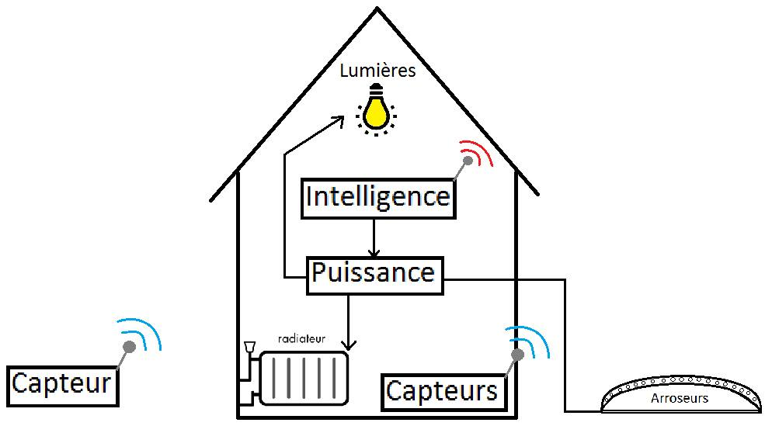

Le schéma bête à corne suivant, met en évidence les besoins de l’utilisateur auquel devait répondre notre capteur :

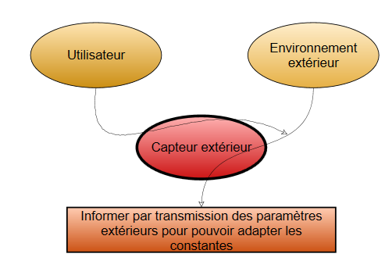

Avant toute réflexion sur le choix de la solution et sa mise en œuvre, il est important de fixer les caractéristiques et les contraintes auxquelles le système doit répondre. La première partie de notre travail a donc été l’élaboration du cahier des charges.

Ainsi, notre système doit :

* Relever les paramètres extérieurs à l’aide de capteurs : température et humidité de l’air et humidité du sol.
* Les données relevées par les capteurs devront être traitées à l’aide d’un microcontrôleur.
* Le microcontrôleur devra ensuite envoyer les données vers un système d’émission de type sans fil, qui puisse fonctionner en réseau et être transportable.
* Les données devront être traitées pour être envoyées au format voulu au récepteur qui les traitera pour réguler ensuite les paramètres de la pièce.
* Notre dispositif final devra être installable en milieu extérieur : les composants devront être à même de résister aux conditions extérieurs.
* L’ensemble du dispositif se trouvera sous la forme d’un boîtier, lui aussi résistant aux conditions extérieures.
* Le dispositif devra également être alimenté de manière indépendante pour pouvoir être placé à l’extérieur.

Le diagramme pieuvre suivant présente les différentes contraintes liées à notre système :

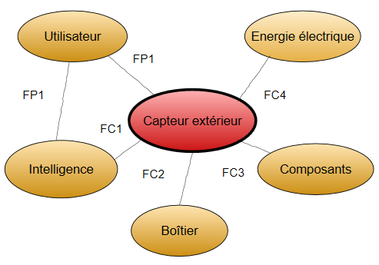

**FP1 :** Mesurer les paramètres extérieurs et les envoyer via un système de transmission à un PC central qui les traitera afin de régler au mieux les paramètres pour l’utilisateur.

**FC1 :** Pouvoir transmettre des informations traitables au cerveau central.

**FC2 :** Compiler le capteur à l’intérieur d’un boîtier final mobile et installable à l’extérieur (résistant aux conditions extérieures).

**FC3 :** Utiliser des composants adaptés au milieu extérieur en termes de capacité.

**FC4 :** S’alimenter en électricité.

Nous avons définis plusieurs critères de choix pour respecter les prérequis minimums du projet afin de répondre aux besoins mais également en tenant compte des contraintes que nous avons établies.

Nous avons établies les contraintes suivantes :

* Le coût des composants
* Les conditions d’installation (en extérieur)
* L’efficacité du dispositif
* La consommation du système
* L’ergonomie du système

Notre système doit assurer deux fonctions principales :

|  |  |
| --- | --- |
| Capteur | Transmetteur |
| Pour la partie capteurs, le système final doit être en mesure de relever des données en température de l’air extérieur, humidité de l’air extérieur et humidité du sol afin de les envoyer à l’intelligence. Ces relevés se feront par le biais de capteurs pour les données de température/humidité de l’air extérieur et pour l’humidité du sol. | Les données relevées par les différents capteurs devront ensuite être envoyées à l’intelligence par un système de transmission afin d’être traitées et d’adapter le système global en fonction de ces valeurs. Les données seront transmises par un microcontrôleur à un module de transmission non filaire qui permettra de communiquer avec un autre module identique du côté de la partie intelligence de notre projet global « maison intelligente ». |

* **Partie capteurs :**

Etant chargés de la partie capteur extérieur, il nous a évidemment été indispensable de choisir quelle type de données nous allions relever par le biais de notre capteur, et lesquelles d’entre elles allaient réellement avoir un intérêt pour l’utilisateur.

Nous nous sommes tout d’abord orientés vers les données de température et humidité de l’air ainsi que vers la luminosité extérieur.

Après réflexion, nous avons retiré de notre capteur la donnée de luminosité extérieur qui nous est apparue inutile à la régulation de l’environnement intérieur à la maison et inutile également à titre d’information pour l’utilisateur.

Nous avons en revanche gardées les données de température et d’humidité de l’air qui nous ont semblées intéressante en tant qu’informations météorologiques pour notre utilisateur.

Enfin nous avons décidé de donner une utilité à notre capteur pour la régulation de l’environnement mais en ce qui concerne l’extérieur de la maison, puisque nous avons décidé d’ajouter un capteur d’humidité du sol qui permet d’apporter une information sur la nécessité ou non d’arroser le jardin.

Pour les paramètres de température et d’humidité de l’air, nous avons choisi un capteur qui permettait de regrouper le relevé de ces deux données simultanément : le SHT21.

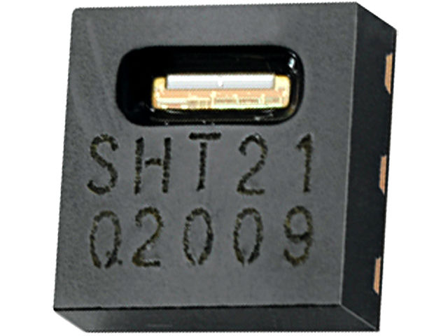

C’est un capteur qui possède une bonne précision en termes de pourcentage d’humidité de l’air : 1% et une bonne précision pour le relevé de la température de l’air : 0,1°C. L’avantage de ce capteur est sa double fonction et également son faible coût.

Il ne nous restait qu’à choisir le capteur de l’humidité du sol, qui s’est imposé à nous par son utilisation courante et son fonctionnement analogique adapté à l’utilisation que nous voulions en faire (informer sur la nécessité ou non d’arroser le jardin par rapport à un seuil d’humidité limite du sol) : le FC-28-D, avantageux également par son faible coût.

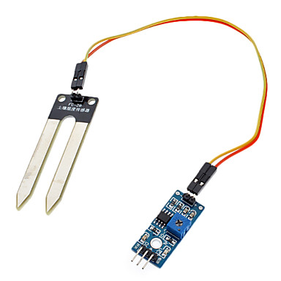

* **Partie traitement :**

Afin de recueillir les données fournies par les capteurs, et de les traiter avant de les transmettre à l’intelligence, le capteur nécessite la présence d’une forme de microcontrôleur. Nous nous sommes intéressés à la carte NUCLEO STM32 F401RE :

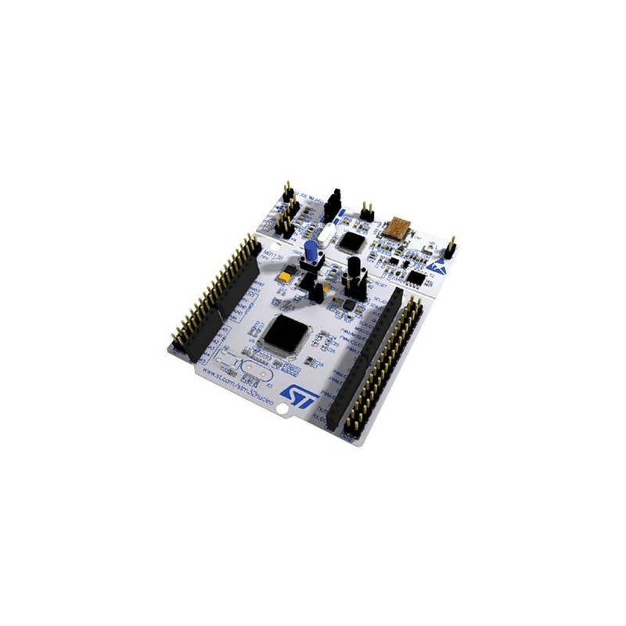

qui est un microcontrôleur avantageux de par son coût faible, sa rapidité d’exécution, sa faible consommation par rapport à une carte microcontrôleur de type Arduino (qui nous aurait également permit de mener à bien notre projet), et de par son protocole de communication I2C (en accord avec le capteur SHT21), et analogique ( en accord avec le capteur FC-28-D.

* **Partie transmission :**

Enfin, afin de transmettre les données recueillies, nous nous sommes imposé d’utiliser un mode de transmission non filaire, qui puisse fonctionner en réseau. Se présentaient à nous trois solutions :

* Le WIFI
* Le Bluetooth
* Le Zigbee

Nous avons opté pour le protocole de communication Zigbee par l’intermédiaire de modules Xbee :

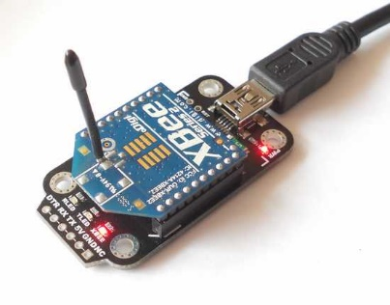

Ce mode de transmission était le plus avantageux face au WIFI et au bluetooth, proposant un plus large nombre de réseaux paramétrables, un temps de liaison plus court que chez les autres modes de communication, une autonomie de 1 an et un coût plus faible.

Suite à la définition claire de notre projet et des limites liées, nous avons pu nous répartir les tâches pour ce qui concernait notre capteur, et ainsi établir le calendrier prévisionnel.

Le diagramme de Gant prévisionnel suivant nous témoigne de la plannification et de la répartition des tâches que nous avions prévue au commencement du projet :

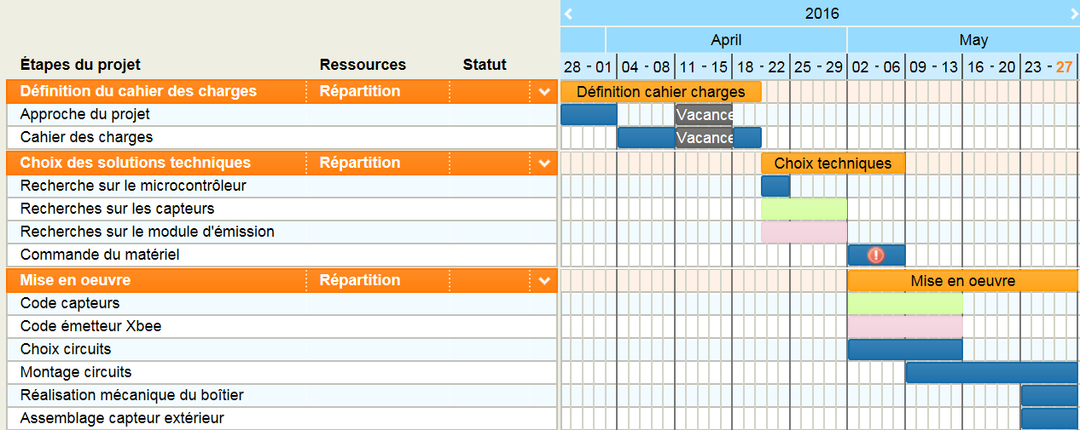

Gaëtan & Célia

Célia

Gaëtan

Nous avons choisi d’utiliser deux capteurs, un SHT21 pour capter la température et l’humidité de l’air, et un FC-28-D pour capter l’humidité du sol.  

**SHT21 :** il s’agit d’un capteur fonctionnant avec le protocole I2C, ayant une précision pour la température de 0,1% et de 1% pour l’humidité de l’air, une plage de donnée adapté à l’extérieur sachant que l’on suppose que la maison est implantée dans une région tempérée avec un climant allant de -10 à 40°C. La data sheet est disponible dans dossier du rapport.

Ce capteur fonctionnant avec le protocole I2C, il est nécessaire de télécharger la bibliothèque et de l’importer dans le programme sur mbed pour pouvoir l’utiliser.

Le capteur étant un composant il a été nécessaire de réaliser un circuit avec deux résistances de10 kΩ et un condensateur de 100 nF. La sortie SCL et SDA sont ensuite branchées respectivement sur les ports D7 et D5 de la carte nucléo.

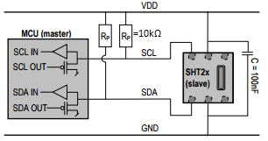

**FC-28-D :** ce capteur mesure l’humidité du sol à l’aide des changements de conductivité électrique de la terre, il possède une sortie digitale avec un seuil réglable par potentiomètre (intégré au capteur), et une sortie analogie qui permet de suivre les fluctuations de l’humidité du sol. La sortie digitale peut permettre par exemple d’activer l’arrosage automatique ou bien activer une alarme, la sortie analogique peut quant à elle permettre de connaître l’humidité présente dans le sol ou dans un vase, et donc d’avoir un meilleur précision.

La fourche du capteur vient se planter verticalement dans la terre. C’est un capteur très simple d’utilisation qui vient directement se brancher sur une entrée digitale et analogique de la carte nucléo.

Pour rendre la donnée exploitable nous avons étalonné le capteur en définissant une valeur minimale, 0% d’humidité lorsque la sonde est à l’air libre, et une valeur maximale, 100% d’humidité lorsque la sonde est entièrement plongée dans de l’eau. A l’aide d’un produit en croix sur la valeur mesurée on obtient le pourcentage d’humidité présent dans la terre.

Ces deux capteurs ont été testés en visualisant les données qu’ils récupèrent à l’aide du logiciel Hercules. Différents tests ont été faits pour voir s’ils fonctionnaient bien. Nous avons fait varier la température et l’humidité de l’air et mis la sonde dans différentes terres.

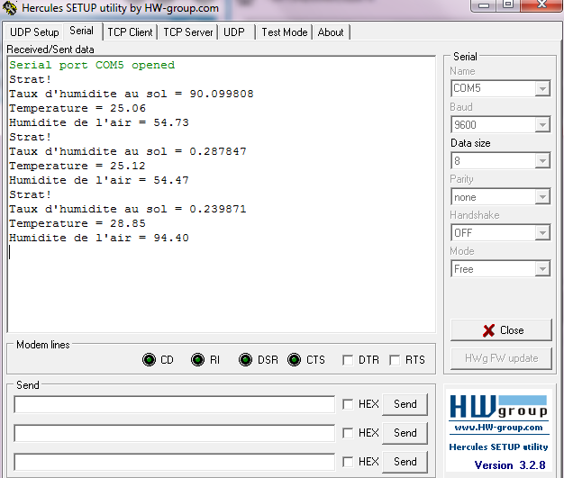

Observations de variations des données à l’aide du logiciel Hercules.

Afin de traiter les données reçues par les capteurs et de les transmettre grâce au module Xbee, nous avons pu utiliser l’interface de programmation de la carte NUCLEO disponible sur internet : 

Le langage informatique requis est du C. Nous avons pu grâce à l’appel des bibliothèques requises pour le capteur SHT21 et pour le module Xbee :

programmer la lecture des données sur les capteurs via des commandes de lecture simple :

(exemple ci-dessus pour la température)

Suite à la récupération des données, nous avons pu les traiter comme pour la calibration de la valeur reçue pour l’humidité du sol grâce à des calculs simples intégrés au code final.

Suite au traitement des données, il nous a fallu nous occuper de la partie transmission via le module Xbee. Pour cela, en concertation avec les responsables de la partie intelligence du système domotique, nous avons fait le choix tout d’abord, de transmettre nos données toutes les demi-heure. Nous avons estimé que un intervalle de temps plus court est inutil et un intervalle de temps plus long ne prendrait pas en compte suffisament de variations.

Ensuite, il nous a fallu établir un accord sur la forme de la trame de données que nous allions envoyer à l’intelligence. Il a donc été décidé de la trame suivante pour notre capteur extérieur (en accord avec les autres groupes capteurs intérieurs) :

|  |  |  |  |  |  |  |  |  |  |  |
| --- | --- | --- | --- | --- | --- | --- | --- | --- | --- | --- |
| $ | E | T1 | T2 | H1 | H2 | - | S1 | S2 | - | ! |

Le signe « $ » servant à désigner le début de la trame, la lettre en deuxième position servant à indiquer de quel capteur proviennent les données, et le symbole « ! », servant à désigner la fin de la trame. Les deux bits T1 et T2 correspondent à la valeur de la température de l’air, les bits H1 et H2 à l’humidité et S1 et S2 à l’humidité du sol.

Nous avons pu créer une trame dans MBED sous forme de tableau et attribuer à chaque « case » un bit d’information de la manière suivante :

Néanmoins, en ce qui concernait la valeur de la température à envoyer, il nous a fallu considérer le fait que étant placé à l’extérieur, notre capteur de température pouvait relever des températures négatives, et afin de faciliter la transmission de cette donnée à l’intelligence, il a été convenu entre nos deuc groupes, de ne pas transmettre un bit supplémentaire pour le signe. Nous avons donc modifiée la valeur de la température avant envoi, en lui ajoutant 30°C en estimant que cette valeur couvre la plage de températures obtenir en dessous de 0°C en étant à l’extérieur.

Nous avons pu envoyer au final notre trame grâce à cette commande :

Nous avons pu observer grâce à une interface liée au module Xbee, appelée XCTU, la bonne réception de notre trame de données par un autre module Xbee. Cette interface nous a aussi permise de paramétrer les différentes données de transmission sur les modules Xbee qui sont le réseau de communication, l’adresse d’émission et celle de réception :

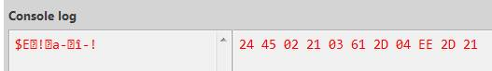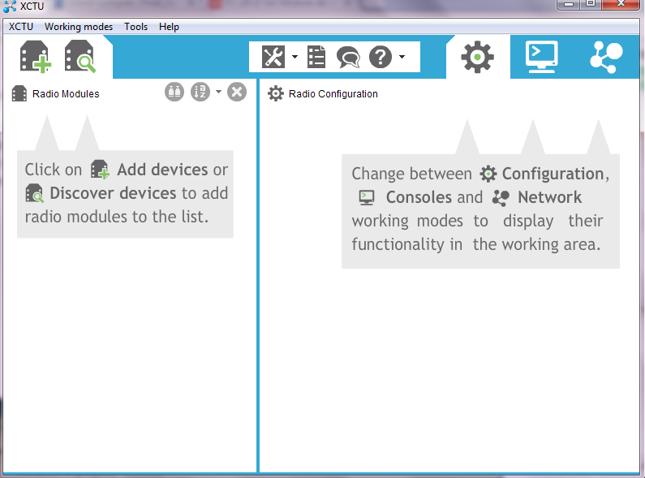

Ci-après le schéma du montage électrique de notre capteur, il est composé de la carte nucléo, du module XBee, du capteur de température et d’humidité et du capteur d’humidité du sol.

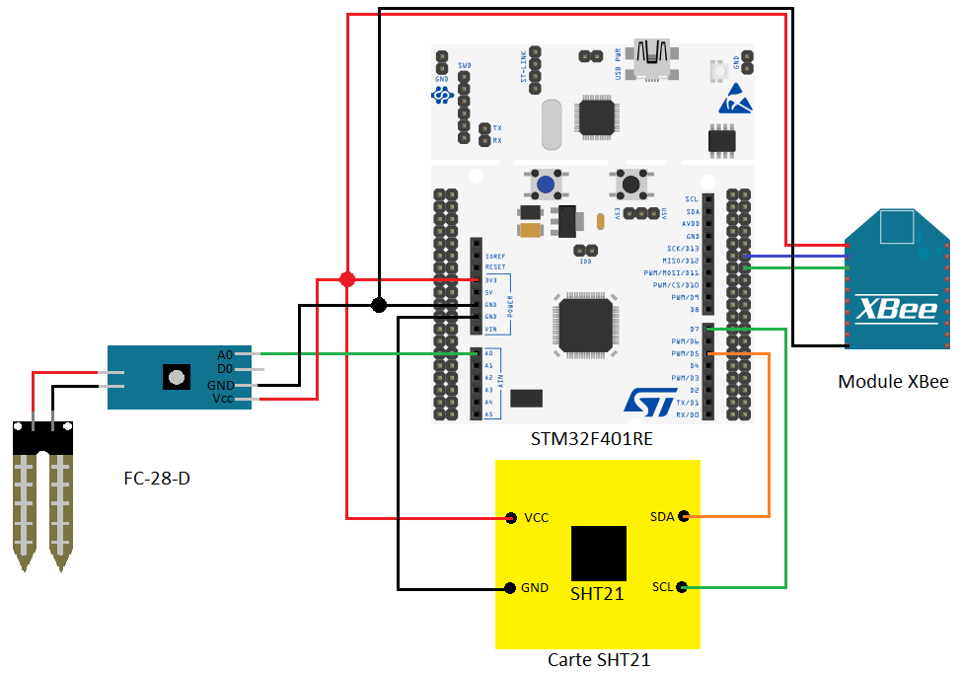

Schéma du montage électronique

Pour ce qui est de la partie mécanique du capteur il a été pensé de prendre une maison pour oiseaux en bois, et de placer de façon protégé le capteur. Ainsi il pourra être à l’abri des intempéries, récupérer les informations, être facile d’accès, et s’incorporera dans le décor.

L’alimentation autonome du capteur n’a pas été réalisée mais nous avons réfléchi a des possibilitées tel que l’ajout d’un petit panneau solaire qui rechargerai une batterie qui alimenterai la carte.

Nous avons pu établir le budget final pour la réalisation de la partie électronique de notre capteur extérieur :

|  |  |  |
| --- | --- | --- |
| Composant | Quantité | Coût |
| Carte NUCLEO | 1 | 11 € |
| Module Xbee | 1 | 25 € |
| Capteur SHT 21 | 1 | 3,83 € |
| Capteur C-28-D | 1 | 2,93 € |
| Condensateur 1nF | 1 | 0,15 € |
| Résistance 10kohm | 2 | 0,15€ |
| TOTAL |  | 43,21 € |

Le cahier des charges a été respecté sur la partie récupération des données, traitement des données, envoi des données au format voulu, et communication avec l’intelligence. Nous n’avons pas réalisé la partie mécanique du projet pour que le capteur puisse être installable, de même que la partie alimentation n’a pas été traitée, le projet est resté à l’état de prototype expérimental.

A noté que l’une des exigences du client et donc du cahier des charges était l’utilisation du module XBee pour l’envoi et la réception des données, et que ce module n’est pas bien adapté pour un capteur extérieur. En effet après plusieurs tests réalisés nous avons remarqué que lorsqu’il y avait quelques mètres et un mur les modules n’arrivaient pas à communiquer entre eux. Il serait conseillé pour un futur projet de trouver une solution adapter à la domotique.

Le projet domotique fut un travail très intéressant et enrichissant par la découverte de nouveautés, comme la carte STM32 et son interface mbed, par le travail en groupe sur différentes parties du projet et donc par l’expérimentation de la communication entre les parties, par l’important intérêt d’un domaine en développement qu’est la domotique et par l’impact sur l’écologie et le confort qu’elle peut apporter. C’était un projet ambitieux et qui a sans nul doute donné des idées aux étudiants.

Nous avons réussi à réaliser un capteur dont la partie électronique et numérique fonctionne mais où la partie mécanique a seulement été pensée, et avons pris plaisir à le voir fonctionner.

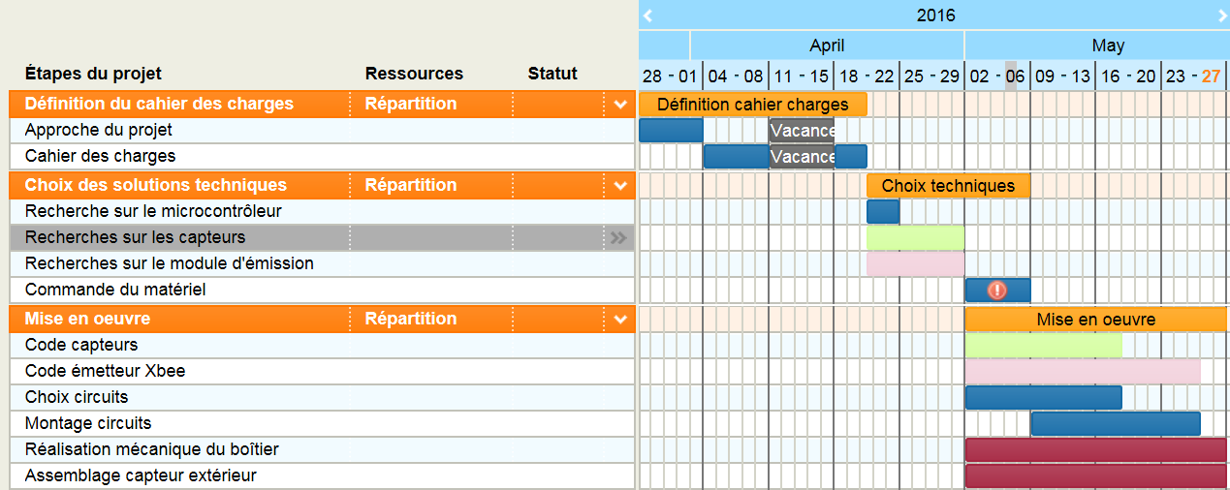

Tâches non réalisées

